任务4：

6.“/dir/bin/foo”

7.137行

8．不太理解。。。。。

9.按U或者ctrl+r.

10. 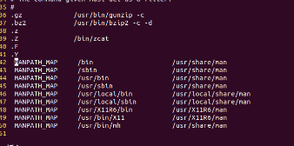

11.用光标指到42行最后一直按backspace直到删掉

13.\*

任务5：

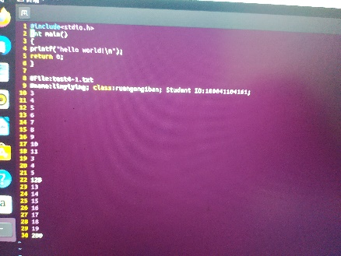

任务6：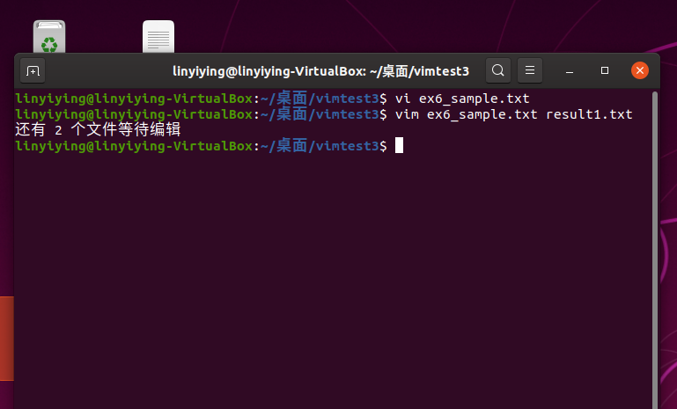

看的有点懵啊

任务1：

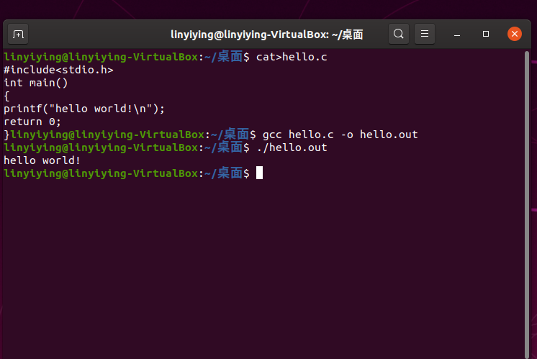

任务2：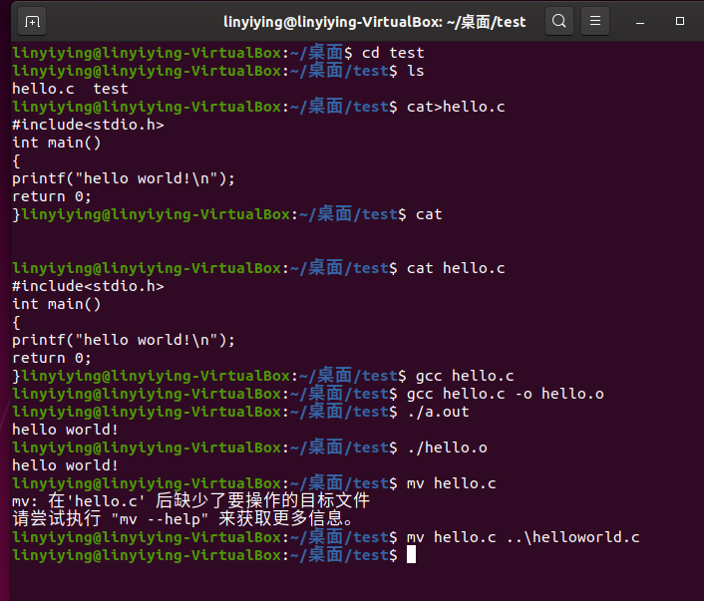

任务3：